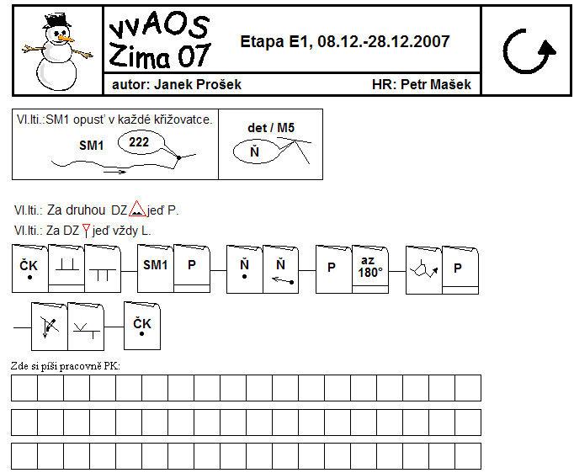

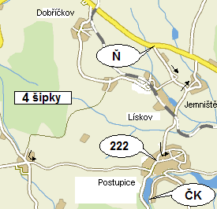

Włożone itinerery (constans realny):
SM1 opuść na każdym skrzyżowaniu.
Za drugim znakiem drogowym (DZ) … jedź P
Za znakiem drogowym (DZ) … jedź zawsze L

Tłumaczenie: Marek Pańka

